КАК ВЫ ЧИСТИТЕ ЗУБЫ

Становятся ли ваши зубы чище оттого, что вы чистите их все дольше и тщательней?

Британские исследователи говорят, что нет. Испытав на практике множество разных способов чистки зубов, они в конце концов определили, что наилучший результат дает двухминутная чистка обычной щеткой без излишних усилий. Если сильно налегать на щетку, можно повредить эмаль и десны, так и не освободив зубы от остатков пищи и зубного налета.

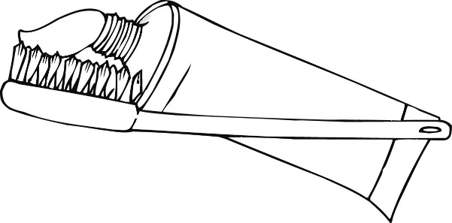Бенте Хансен, специалист по чистке зубов, говорит, что разумно держать зубную щетку так, как вы держите карандаш. «Начните в одном углу и пройдитесь щеткой по всему ряду зубов, – советует она. – Не забудьте почистить и свой язык! На нем может находиться множество бактерий, вызывающих дурной запах изо рта».

«Как вы чистите зубы» – это статья из норвежского журнала.

Используй текст статьи для ответа на следующие вопросы.

Вопрос 1: КАК ВЫ ЧИСТИТЕ ЗУБЫ R403Q01

О чем эта статья?

1. Как лучше всего чистить зубы.
2. Какой щеткой лучше всего пользоваться.
3. Как важно иметь хорошие зубы.
4. Как чистят зубы разные люди.

КАК ВЫ ЧИСТИТЕ ЗУБЫ: ОЦЕНКА ОТВЕТА НА ВОПРОС 1

ЦЕЛЬ ВОПРОСА:

Обобщение и интерпретация: Углубленное понимание.

Определить основную идею короткого описательного текста.

Ответ принимается полностью

Код 1: A. Как лучше всего чистить зубы.

Ответ не принимается

Код 0: Другие ответы.

Код 9: Ответ отсутствует.

Вопрос 2: КАК ВЫ ЧИСТИТЕ ЗУБЫ R403Q02

Что рекомендуют британские исследователи?

1. Чистить зубы как можно чаще.
2. Не пытаться чистить язык.
3. Не чистить зубы с излишним усилием.
4. Чистить язык даже чаще, чем зубы.

КАК ВЫ ЧИСТИТЕ ЗУБЫ: ОЦЕНКА ОТВЕТА НА ВОПРОС 2

ЦЕЛЬ ВОПРОСА:

Поиск и извлечение информации: Нахождение информации.

Найти синонимическое совпадение в коротком описательном тексте.

Ответ принимается полностью

Код 1: C. Не чистить зубы с излишним усилием.

Ответ не принимается

Код 0: Другие ответы.

Код 9: Ответ отсутствует.

Вопрос 3: КАК ВЫ ЧИСТИТЕ ЗУБЫ R403Q03 – 019

Зачем нужно чистить еще и язык, как советует Бенте Хансен?

КАК ВЫ ЧИСТИТЕ ЗУБЫ: ОЦЕНКА ОТВЕТА НА ВОПРОС 3

ЦЕЛЬ ВОПРОСА:

Поиск и извлечение информации: Нахождение информации.

Найти информацию в коротком описательном тексте.

Ответ принимается полностью

Код 1: Говорится о бактериях ИЛИ избавлении от дурного запаха изо рта, ИЛИ о том и другом. Может быть дан пересказ или прямая цитата из текста.

* Чтобы избавиться от бактерий.
* На языке могут находиться бактерии.
* Бактерии.
* Так можно избежать дурного запаха изо рта.
* Дурной запах.
* Чтобы удалить бактерии и таким образом избежать дурного запаха изо рта (оба мотива).
* На нем может быть полно бактерий, которые вызывают дурной запах (оба мотива).
* От бактерий бывает плохой запах изо рта.

Ответ не принимается

Код 0: Дан неполный или неясный ответ.

Понимание материала неточное или ответ неправдоподобный или не по существу.

* Надо чистить зубы так, как будто держишь карандаш.
* Не надо слишком налегать на щетку.
* Чтобы не забыть.
* Чтобы достать остатки пищи.
* Чтобы удалить зубной налет.

Код 9: Ответ отсутствует.

Вопрос 4: КАК ВЫ ЧИСТИТЕ ЗУБЫ R403Q04

Почему в тексте упоминается карандаш?

1. Чтобы было понятно, как держать зубную щетку.
2. Потому что начинать надо в одном углу, и щеткой, и карандашом.
3. Чтобы показать, что чистить зубы можно самыми разными способами.
4. Потому что к чистке зубов надо относиться так же серьезно, как к письму.

КАК ВЫ ЧИСТИТЕ ЗУБЫ: ОЦЕНКА ОТВЕТА НА ВОПРОС 4

ЦЕЛЬ ВОПРОСА:

Рефлексия и оценка: Размышление и оценка формы текста.

Определить цель использования аналогии в коротком описательном тексте.

Ответ принимается полностью

Код 1: A. Чтобы было понятно, как держать зубную щетку.

Ответ не принимается

Код 0: Другие ответы.

Код 9: Ответ отсутствует.